K145/3

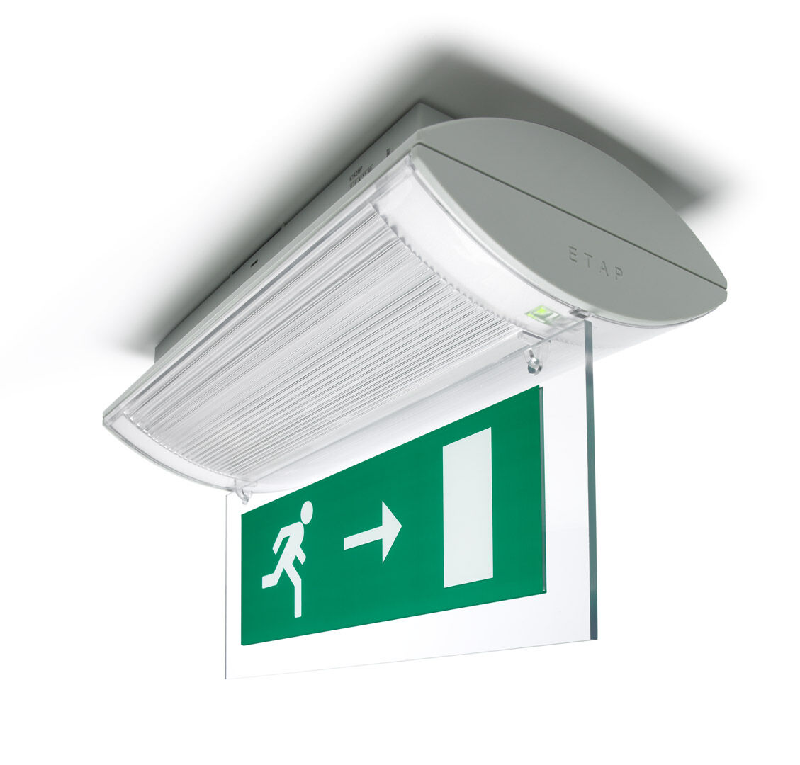
Luminária de emergência sinalização para simples e dupla face. Montagem saliente. Luminária autónoma (contém bateria). Dimensões: 304 mm x 155 mm x 73 mm. Abertura sem parafusos, conexão elétrica automática (até 2.5mm²) ao bloco de terminais, acessórios opcionais para montagem de encastrar Fluxo luminoso em estado de emergência: 240 lm. Potência: 2.3 W. Tensão: 220-230V. A distância de percepção do pictograma é 26 m. Duraçãos: 60 minutos. A luminária contém dados da fonte de luz, data da bateria e tipo, conforme exigido de acordo com EN 60598-2.22. Bateria: 4 x NiMh 1,2V 1,1Ah. Teste funcional automático todas as semanas, teste de duração 13 semanas, de acordo com EN 50172 e EN 62034. Monitorização e controle via software ESM para manutenção central. Conexão via comunicação sem fio de 868 MHz. Modo mantido / não mantido selecionável, predefinido para a aplicação mais comum. Classe de isolamento: classe II. Segurança fotobiológica EN 62471: RISK GROUP 0 UNLIMITED. Policarbonato resistente a impactos base, RAL9018 - papiro branco. Grau de protecção IP: IP42. Grau de protecção IK: IK04. Teste ao fio encandescente: 850°C. 5 anos de garantia sobre luminária, fonte de luz, driver e bateria. Certificações: CE. A luminária foi desenvolvida e produzida de acordo com a norma EN 60598-1 numa empresa certificada pela ISO 9001 e pela ISO 14001.

